Чертеж
границ элемента планировочной структуры, красных линий проекта планировки и межевания территории квартала № 41 в г.Северске.

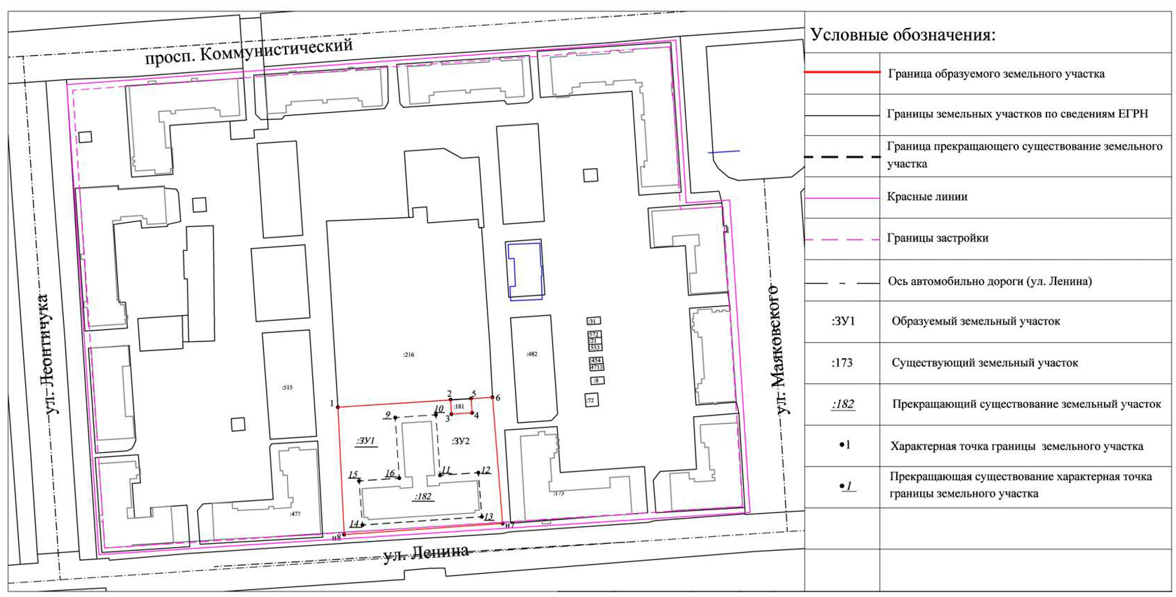

Чертеж
планируемого размещения объекта капитального строительства проекта планировки и межевания территории квартала № 41 в г.Северске.

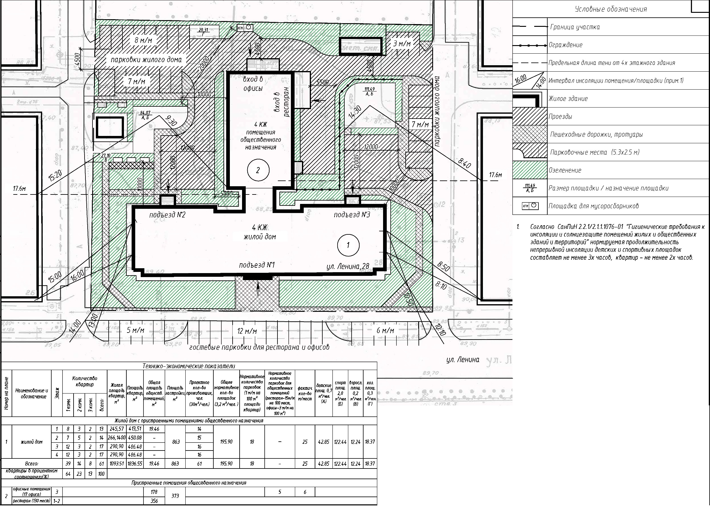

Чертеж
межевания территории квартала проекта планировки и межевания территории квартала № 41 в г.Северске.

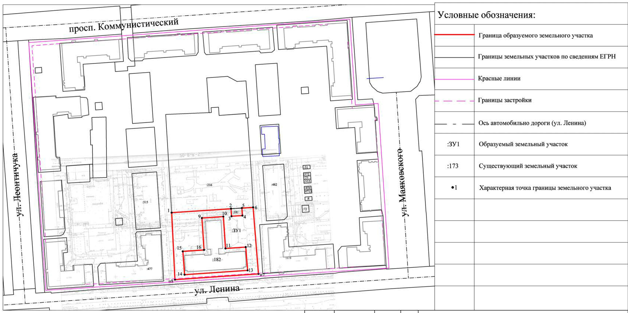

Чертеж
межевания земельного участка по ул.Ленина, 28 проекта планировки и межевания территории квартала № 41 в г.Северске.

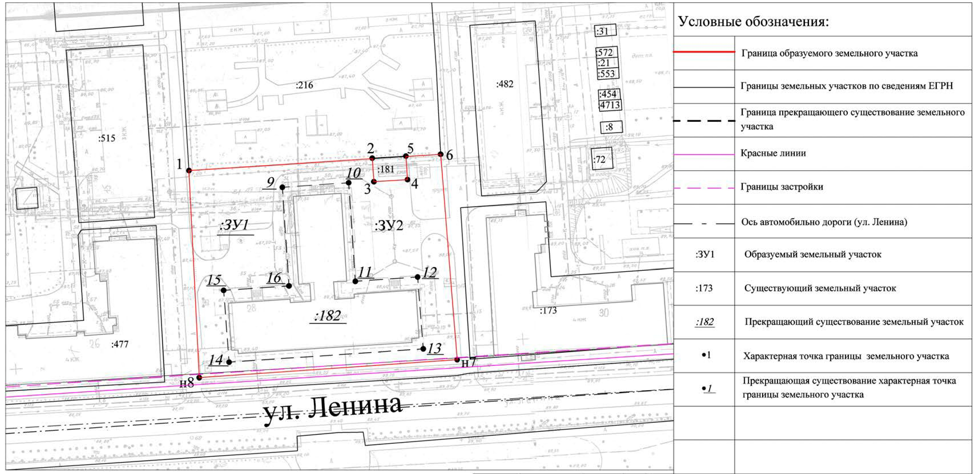

УТВЕРЖДЕНЫ

Постановлением
Администрации ЗАТО Северск
от _____________№ _________

ПОЛОЖЕНИЯ
о характеристиках планируемого развития территории, в том числе о плотности и параметрах застройки территории, о характеристиках объектов капитального строительства жилого, производственного, общественно-делового и иного назначения и необходимых для функционирования таких объектов и обеспечения жизнедеятельности граждан объектов коммунальной, транспортной, социальной инфраструктур, в том числе объектов, включенных в программы комплексного развития систем коммунальной инфраструктуры, программ комплексного развития транспортной инфраструктуры, программ комплексного развития социальной инфраструктуры и необходимых для развития территории в границах элемента планировочной структуры проекта планировки и межевания территории
квартала № 41 в г.Северске

2.1. Перечень элементов планировочной структуры

№ по плану | Вид элемента планировочной структуры | Наименование элемента | Площадь в га.
1 | 2 | 3 | 4
1. | Существующее строение | Перепланировка и переоборудование существующей гостиницы в Многоквартирный жилой дом по адресу: Томская область, г. Северск, ул. Ленина, д.28 | Зу1 – 2,77 га  Зу2 -4,585 га

Примечание: Границы элемента планировочной структуры отражены на Чертеже межевания территории квартала проекта планировки и межевания территории квартала № 41 в г.Северске.

2.2. Характеристика планируемого развития застроенной территории

№ п/п | Параметры |  | Единица измерения | Количество
1 | 2 |  | 3 | 4
1 | Площадь в границах территории предоставленной для развития застроенной территории расположенной по адресу: г.Северск, ул. Ленина, 28 |  | га | 4,585
1.1 | Зона планируемого размещения объектов капитального строительства – г.Северск, ул. Ленина, 28 |  | га | 2,77
 | Максимальный процент застройки (предельная площадь застройки) |  | % (га) | 1,348
 | Минимальная площадь озелененных территорий |  | га | 1,508
2. | Высотность |  | этаж | 4
3. | Убыль жилого фонда |  | кол-во, шт | отсутствует
 | Количество квартир |  | квартир | 61
 | Общая площадь квартир |  | кв.м. | 1836,55
4. | Коммунальная инфраструктура
4.1 | Водопотребление |  | м3/час | 1,92
4.2 | Водоотведение |  | м3/час | 1,92
4.3 | Электропотребление |  | кВт | 70,00
4.4 | Общее потребление тепла на отопление и вентиляцию |  | Ккал/час | 275 000
4.5 | Количество твердых бытовых отходов |  | кг/год  л/год | отсутствуют
5. | Существующие (сохраняемые) линейные объекты инженерной инфраструктуры
5.1 | Сети электроснабжения | существует
5.2 | Сети связи | существует
5.3 | Сети водопровода | существует
5.4 | Сети водоотведения | существует
5.5 | Сети теплоснабжения | существует
6. | Демонтируемые линейные объекты инженерной инфраструктуры
6.1 | Сети электроснабжения | существует
6.2 | Сети связи | существует
6.3 | Сети водопровода | существует
6.4 | Сети водоотведения | существует
6.5 | Сети теплоснабжения | существует

УТВЕРЖДЕНЫ

Постановлением
Администрации ЗАТО Северск
от _____________№ _________

ПОЛОЖЕНИЯ
об очередности планируемого развития территории, содержащие этапы проектирования, строительства, реконструкции объектов капитального строительства и этапы строительства, реконструкции необходимых для функционирования таких объектов и обеспечения жизнедеятельности граждан объектов коммунальной, транспортной, социальной инфраструктур, в том числе объектов, включенных в программы комплексного развития систем коммунальной инфраструктуры, программ комплексного развития транспортной инфраструктуры, программ комплексного развития социальной инфраструктуры и необходимых для развития территории в границах элемента планировочной структуры проекта планировки и межевания территории квартала № 41 в г.Северске

Формирование границ земельных участков производится в следующем порядке:
1. Образование земельного участка :ЗУ1 на период перепланировки и переоборудования объекта и на период эксплуатации объекта.
2. Изменение вида разрешенного использования земельного участка с кадастровым номером 70:22:0010102:182 на основной вид разрешенного использования: многоквартирные жилые дома в 2-4 этажа.
3. Образование земельного участка :ЗУ2, путем объединения земельных участков :ЗУ1 и 70:22:0010102:182.
Так как данным проектом предполагается образование земельного участка :ЗУ1 для дальнейшего объединения с земельным участком с кадастровым номером 70:22:0010102:182, то образование части для прохода и проезда третьих лиц к земельному участку с кадастровым номером 70:22:0010102:182 на земельном участке :ЗУ1 не требуется.
Сформированные границы земельного участка позволяют обеспечить необходимые требования по содержанию и обслуживанию объекта в условиях сложившейся планировочной системе рассматриваемой территории.
Чертеж межевания территории проектируемого объекта подготовлен на 2 листах:
Лист 1 – образование дополнительного земельного участка (:ЗУ1) для перепланировки, переоборудования и эксплуатации планируемого объекта;
Лист 2 - образование земельного участка :ЗУ2, путем объединения земельных участков :ЗУ1 и 70:22:0010102:182
Земельный участок (:ЗУ2), образованный настоящим проектом, определен для перепланировки, переоборудования и эксплуатации объекта, граница земельного участка на период перепланировки и переоборудования объекта совпадает с границами земельного участка на период эксплуатации объекта.

УТВЕРЖДЕНА

Постановлением
Администрации ЗАТО Северск
от _____________№ _________

ТЕКСТОВАЯ ЧАСТЬ ПРОЕКТА МЕЖЕВАНИЯ
проекта планировки и межевания территории квартала № 41 в г.Северске

1. Координаты поворотных точек границ зон планируемого размещения объектов капитального строительства

Координаты поворотных точек земельных участков
Обозначение земельного участка :ЗУ1
№ точки | Х | Y
1 | 363210.30 | 4319935.87
2 | 363213.83 | 4319990.25
3 | 363206.99 | 4319990.72
4 | 363207.61 | 4320000.70
5 | 363214.47 | 4320000.24
6 | 363215.15 | 4320010.53
н7 | 363154.09 | 4320015.42
н8 | 363148.75 | 4319938.90
1 | 363210.30 | 4319935.87
внутренний контур
9 | 363205.31 | 4319963.58
10 | 363206.67 | 4319983.23
11 | 363177.41 | 4319985.23
12 | 363178.68 | 4320003.70
13 | 363157.31 | 4320005.39
14 | 363153.34 | 4319947.77
15 | 363174.71 | 4319946.14
16 | 363176.05 | 4319965.53
9 | 363205.31 | 4319963.58
Обозначение земельного участка :ЗУ2
1 | 363210.30 |  | 4319935.87
2 | 363213.83 |  | 4319990.25
3 | 363206.99 |  | 4319990.72
4 | 363207.61 |  | 4320000.70
5 | 363214.47 |  | 4320000.24
6 | 363215.15 |  | 4320010.53
7 | 363154.09 |  | 4320015.42
8 | 363148.75 |  | 4319938.90
1 | 363210.30 |  | 4319935.87

2. Наименование объекта в составе проекта планировки и межевания территории:
«Перепланировка и переоборудование существующей гостиницы в Многоквартирный жилой дом по адресу: Томская область, г. Северск, ул. Ленина, д.28»

3. Площадь зоны планируемого размещения объекта капитального строительства:

Номер земельного участка | Статус земельного участка | Площадь кв.м. | Территориальная зона и вид разрешенного использования
1 | 2 | 3 | 4
:ЗУ1 | Образуемый | 2770 | Территориальная зона: Ж-2 (Зона застройки малоэтажными и среднеэтажными жилыми домами)  Вид разрешенного использования: многоквартирные жилые дома в 2-4 этажа
:ЗУ2 | Образуемый | 4585 | Территориальная зона: Ж-2 (Зона застройки малоэтажными и среднеэтажными жилыми домами)  Вид разрешенного использования: многоквартирные жилые дома в 2-4 этажа

4. Координаты характерных точек и ведомость дирекционных углов и длин линий границ зоны планируемого размещения объекта капитального строительства:

Сведения о вновь образованных и прекращающих существование узловых и поворотных точках границ
Условное обознач. точки |  | Координаты |  |  | f, м
 |  | Х | У |  | f, м
1 |  | 2 | 3 |  | 4
Обозначение земельного участка :ЗУ1
н1 |  | 363148,75 | 4319938,9 |  | 0,1
н2 |  | 363210,3 | 4319935,87 |  | 0,1
н3 |  | 363213,83 | 4319990,25 |  | 0,1
н4 |  | 363206,99 | 4319990,72 |  | 0,1
н5 |  | 363207,61 | 4320000,7 |  | 0,1
н6 |  | 363214,47 | 4320000,24 |  | 0,1
н7 |  | 363215,15 | 4320010,53 |  | 0,1
н8 |  | 363154,09 | 4320015,42 |  | 0,1
внутренний контур
н9 |  | 363153,34 | 4319947,77 |  | 0,1
н10 |  | 363174,71 | 4319946,14 |  | 0,1
н11 |  | 363176,05 | 4319965,53 |  | 0,1
н12 |  | 363205,31 | 4319963,58 |  | 0,1
н13 |  | 363206,67 | 4319983,23 |  | 0,1
н14 |  | 363177,41 | 4319985,23 |  | 0,1
н15 |  | 363178,68 | 4320003,7 |  | 0,1
н16 |  | 363157,31 | 4320005,39 |  | 0,1
Сведения о вновь образованных и прекращающих существование участках границ
От т. - до т. | Длина,м |  | ΔS, м | Дирекционный угол
1 | 2 |  | 3 | 4
Обозначение земельного участка :ЗУ1
н1-н2 | 61,62 |  | 0,2 | 357° 10,'9
н2-н3 | 54,49 |  | 0,2 | 86° 17,'2
н3-н4 | 6,86 |  | 0,2 | 176° 04,'2
н4-н5 | 10 |  | 0,2 | 86° 26,'7
н5-н6 | 6,88 |  | 0,2 | 356° 09,'8
н6-н7 | 10,31 |  | 0,2 | 86° 13,'2
н7-н8 | 61,26 |  | 0,2 | 175° 25,'3
н8-н1 | 76,71 |  | 0,2 | 266° 00,'5
внутренний контур
н9-н10 | 21,43 |  | 0,2 | 355° 38,'3
н10-н11 | 19,44 |  | 0,2 | 86° 02,'8
н11-н12 | 29,32 |  | 0,2 | 356° 11,'2
н12-н13 | 19,7 |  | 0,2 | 86° 02,'4
н13-н14 | 29,33 |  | 0,2 | 176° 05,'4
н14-н15 | 18,51 |  | 0,2 | 86° 04,'0
н15-н16 | 21,44 |  | 0,2 | 175° 28,'7
н16-н9 | 57,76 |  | 0,2 | 266° 03,'5
Сведения о вновь образованных и прекращающих существование узловых и поворотных точках границ
Условное обознач. точки |  | Координаты |  |  | f, м
 |  | Х | У |  | f, м
1 |  | 2 | 3 |  | 4
Обозначение земельного участка :ЗУ2
н1 |  | 363148,75 | 4319938,9 |  | 0,1
н2 |  | 363210,3 | 4319935,87 |  | 0,1
н3 |  | 363213,83 | 4319990,25 |  | 0,1
н4 |  | 363206,99 | 4319990,72 |  | 0,1
н5 |  | 363207,61 | 4320000,7 |  | 0,1
н6 |  | 363214,47 | 4320000,24 |  | 0,1
н7 |  | 363215,15 | 4320010,53 |  | 0,1
н8 |  | 363154,09 | 4320015,42 |  | 0,1
Сведения о вновь образованных и прекращающих существование участках границ
От т. - до т. | Длина,м |  | ΔS, м | Дирекционный угол
1 | 2 |  | 3 | 4
Обозначение земельного участка :ЗУ2
н1-н2 | 61,62 |  | 0,2 | 357° 10,'9
н2-н3 | 54,49 |  | 0,2 | 86° 17,'2
н3-н4 | 6,86 |  | 0,2 | 176° 04,'2
н4-н5 | 10 |  | 0,2 | 86° 26,'7
н5-н6 | 6,88 |  | 0,2 | 356° 09,'8
н6-н7 | 10,31 |  | 0,2 | 86° 13,'2
н7-н8 | 61,26 |  | 0,2 | 175° 25,'3
н8-н1 | 76,71 |  | 0,2 | 266° 00,'5

